

**QUALIDADE DE SOFTWARE**

[Douglas Ferreira Silva](mailto:douglas.fsilva@stone.com.br)

Análise de Qualidade

Rio Verde

2023

# RESUMO

O Mouse Logitech M90 é um dispositivo periférico confiável e acessível, projetado para uso diário em computadores pessoais. Com um design simples e ergonômico, o M90 oferece conforto durante longas sessões de uso. Ele é equipado com um sensor óptico de alta definição, proporcionando movimentos precisos e suaves.

O M90 possui três botões, incluindo o botão de rolagem, que permite uma navegação fácil e rápida em documentos e páginas da web. Sua conectividade com fio USB garante uma conexão estável e confiável, sem a necessidade de se preocupar com a vida útil das baterias. Além disso, a instalação é simples e rápida, basta conectar o mouse a uma porta USB disponível em seu computador e começar a usá-lo.

SUMÁRIO

# 

***1.*** ***RESUMO 2***

***2.*** ***SUMÁRIO 3***

***3.*** ***INTRODUÇÃO 4***

***4.*** ***O PROJETO 5***

**4.1** **Detalhes do produto ou serviço 5**

**4.2** **Tabela de Análise 5**

**4.3** **Relatório 6**

**4.4** **Evidências 7**

**4.5** **Onde encontrar 8**

***5.*** ***CONCLUSÃO 8***

***6.*** ***REFERÊNCIAS BIBLIOGRÁFICAS 8***

# INTRODUÇÃO

Ao longo deste trabalho, serão realizados testes práticos com o mouse, explorando seus recursos e verificando seu desempenho em diferentes cenários de uso. Além disso, serão coletadas percepções e feedbacks de usuários, com o intuito de obter uma visão abrangente sobre a experiência de uso do produto. A análise qualitativa dos dados coletados permitirá identificar pontos positivos do Mouse Logitech M90, bem como possíveis deficiências que possam impactar a satisfação do usuário. Com base nesse relatório final, serão propostas recomendações para aprimoramento do produto, visando à melhoria contínua e ao atendimento das expectativas dos usuários. Este trabalho busca, assim, fornecer uma análise abrangente e fundamentada do Mouse Logitech M90, com o intuito de auxiliar a empresa fabricante a aprimorar seu produto e proporcionar uma melhor experiência aos seus clientes.

# O PROJETO

Coloque se no papel de um auditor de qualidade e escolha um produto ou serviço de sua preferência para fazer sua análise. Pode ser um produto como equipamentos eletrônicos, materiais de escritório, celulares, alimentos, embalagens, roupas etc. ou serviços como plataforma de streaming (Netflix, Amazon, Disney +, etc.) ou algum aplicativo de celular. Importante que seja algo de seu uso pessoal para facilitar sua análise.

Avalie todas as dimensões do produto ou serviço, como durabilidade, material, usabilidade, performance, acessibilidade etc. Acrescente itens que achar necessário para esta análise. Seja criterioso em sua análise e não poupe detalhes, pois isto vai te ajudar no futuro escrever bons relatórios de qualidade.

## Detalhes do produto ou serviço

| **Nome do produto ou serviço:** | Mouse M90 |
| --- | --- |
| **Fabricante:** | Logitech |
| **Tempo de uso:** | 10 meses |
| **Outros detalhes relevantes sobre o produto:** | Novo |

## Tabela de Análise

| **Característica** | **Sua percepção** | **Referência da evidência [caso tenha]** |
| --- | --- | --- |
| **Usabilidade:** | Ao manusear o mouse sinto um desconforto, pelo fato de meus dedos ser grandes e a mão larga. |  |
| **Matéria prima:** | Frágil, o plástico é um pouco ressecado e fino, não tem resistência. |  |
| **Performance:** | Performa bem para o dia a dia, sem ponderações nesse quesito. |  |
| **Design:** | Padrão, cor cinza e preto. Para melhorar no quesito usabilidade, deveria ser mais largo 1cm, comprimento 1cm e um pouco mais pesado. | Ex. Imagem 1, 2, 3 |
| **Ruído** | O som gerado ao realizar o click e scroll é relativamente alto. |  |

## Relatório

O mouse M90 apresenta algumas falhas em termos de usabilidade. Suas medidas e peso são desfavoráveis, pois o dispositivo é muito leve, resultando em movimentos indesejados do cursor ao menor toque na mesa. Além disso, a qualidade do material utilizado na sua fabricação deixa a desejar, sendo um plástico seco e fino que não transmite confiança e requer cuidado extra no manuseio. Outro ponto negativo é o alto nível de ruído gerado durante o clique e a rolagem, além de emitir um barulho alto ao ser solto de uma altura de apenas 1cm da mesa. O fato de o mouse ter uma conexão via cabo USB também torna seu uso um pouco desconfortável, pois o fio acaba se embaraçando com outros cabos, como o de energia do notebook e o do segundo monitor. Quanto ao design, a escolha de cores como preto e cinza não traz vida à mesa de trabalho, sendo mais adequado optar por uma opção mais alegre e vibrante. Esses aspectos negativos comprometem a experiência geral do usuário com o mouse M90, sugerindo a necessidade de melhorias nessas áreas específicas.

## Evidências

Abaixo se encontram algumas imagens do mouse logitech M90.

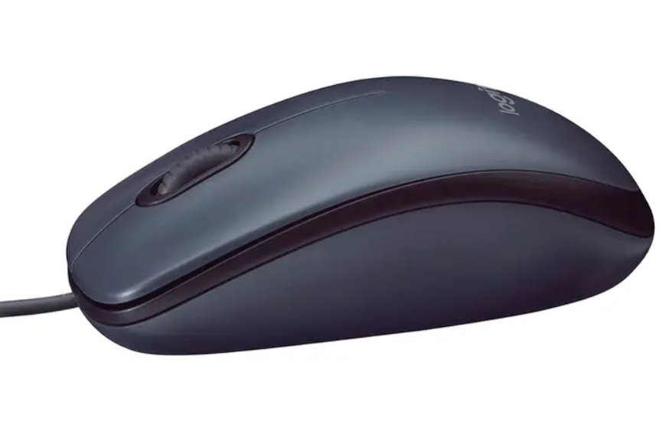  
Imagem 1: Vista lateral

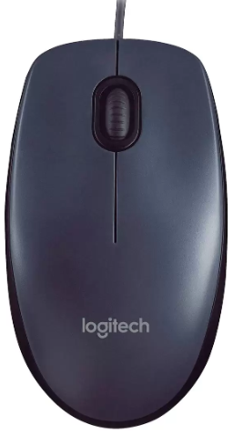

Imagem 2: Vista do topo

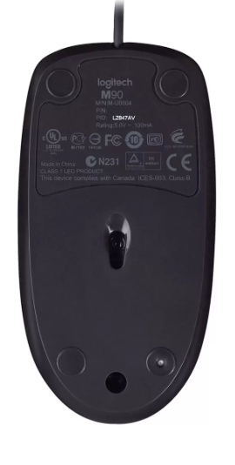

Imagem 3: Vista da base

## Onde encontrar

O mouse logitech M90 pode ser encontrado em várias lojas online e lojas físicas, vou deixar aqui um [link](https://www.magazineluiza.com.br/mouse-logitech-optico-1000dpi-3-botoes-m90/p/221538400/in/rato/?seller_id=magazineluiza&utm_source=google&utm_medium=pla&utm_campaign=&partner_id=71471&gclid=Cj0KCQjw7uSkBhDGARIsAMCZNJvplIkyX9MzoO_grRUK_BcYqlY_f2yLZ9DKGphvO3jeAeTddaeCFLMaAiVcEALw_wcB&gclsrc=aw.ds).

# CONCLUSÃO

É fácil por defeito em tudo, mas pontuar de forma criteriosa e saber pesar o que de fato levou a tal julgamento é um pouco díficil.

# REFERÊNCIAS BIBLIOGRÁFICAS

Não se aplica.